Незабываемые страницы памяти о Великой Победе

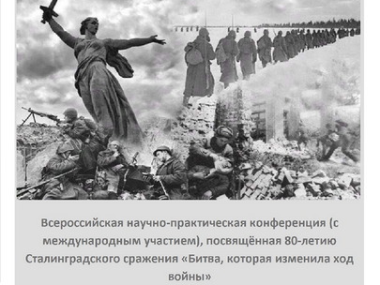

Ежегодно в память о Великой Победе в Великой Отечественной войне над фашистской Германией в Оренбургском государственном университете (ОГПУ) проходят Международные и Всероссийские научно-практические конференции.

22 апреля 2022 г. состоялась очередная Всероссийская очно - заочная научно-практическая конференция с международным участием, посвящённая 80-летию Сталинградского сражения «Битва, которая изменила ход войны».

Организаторами Конференции выступили ФГБОУ ВО «Оренбургский государственный педагогический университет», кафедра всеобщей истории и методики преподавания истории и обществознания под руководством заведующей кафедрой, д.и.н., профессора Хисамутдиновой Раисы Романовны, Библиотека ОГПУ и Региональное отделение Общероссийской общественной организации содействия повышению уровня и качества исторического образования «Объединение преподавателей истории в вузах России» (РО ООО «ОПИВР») по Оренбургской области.

В работе конференции принимали участие 54 исследователя из Российской Федерации, Казахстана, Таджикистана, из них 25 докторов и кандидатов исторических наук, аспиранты, магистранты и студенты.
Организованно и на достаточно высоком научно-практическом уровне прошла работа студенческой секции. Активное участие в работе конференции приняли студенты 4, 5 курсов исторического факультета ОГПУ.

Под научным руководством преподавателей кафедры всеобщей истории и методики преподавания истории и обществознания доктора исторических наук, профессора Раисы Романовны Хисамутдиновой и кандидата педагогических наук, доцента Гугниной Ольги Владимировны студенты подготовили и выступили с содержательными докладами:

Стрельникова Ксения - Котельниковская боевая операция на основе анализа художественного фильма «Горячий снег»;

Летунова Надежда - Завершение битвы, сломившей хребет фашистским ордам. Пленение фельдмаршала Паулюса;

Бассак Артём - Сохранение исторической памяти о трагедии Бабьего Яра в советском искусстве;

Мищенко Павел - Проблема повседневной и культурной жизни блокадного Ленинграда в Великую Отечественную войну на примере фильма «Мы смерти смотрели в лицо»;

Щербакова Кристина - Анализ фильма режиссёра Александра Столпера «Живые и мёртвые» (1963 г.);

Шилина Дарья - Организация быта и досуга в городе Сорочинск во время Великой Отечественной войны;

Дубровская Лариса - Изучение истории Великой Отечественной войны в старших классах: подготовка к ЕГЭ – 2022.

По итогам конференции создан электронный сборник трудов, который размещен в ЭБС «Руконт» https://lib.rukont.ru и в Открытой электронной библиотеке научно-образовательных ресурсов Оренбуржья http://elib.osu.ru. Ответственная за размещение сборника заведующая сектором публикационной активности Слугина Елена Анатольевна. Метаданные сборника трудов конференции будут включены в Российский индекс научного цитирования (РИНЦ).

С материалами сборника можно ознакомиться по данной ссылке.

Председатель РО ООО «ОПИВР»
по Оренбургской области Р.Р. Хисамутдинова

